**今日动态**

**12月8日 星期四 晴**

1. **入园情况：**

今日出勤人数24人，**姚燚、张浩川**两位小朋友请假，有封控在家的孩子请第一时间联系老师哦！

**2.区域游戏**

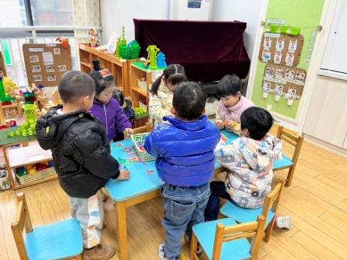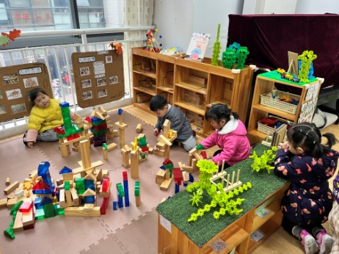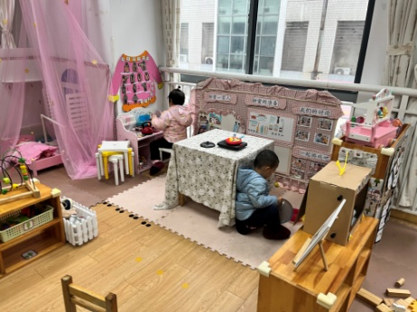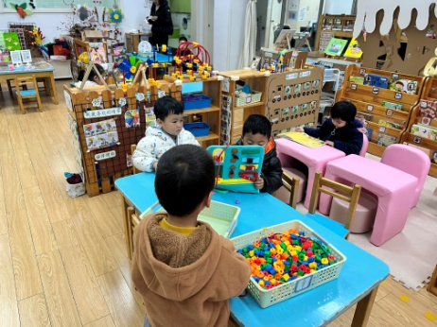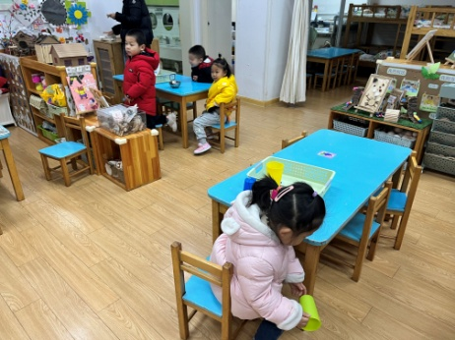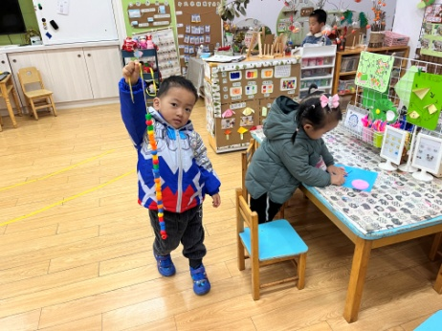

**3.集体活动：好玩的冰**

这是一节感知数量的数学活动。活动通过让幼儿点数物体，进一步正确感知4以内的数量，掌握手口一致数数的方法，让孩子知道有几个物体就可以送几个点，引导幼儿在有趣的游戏及操作中体验点数的乐趣，并进行物与点卡的匹配操作。

我们发放了一张卡片回去，家长们可以带着孩子回去剪一剪，玩一玩哦！

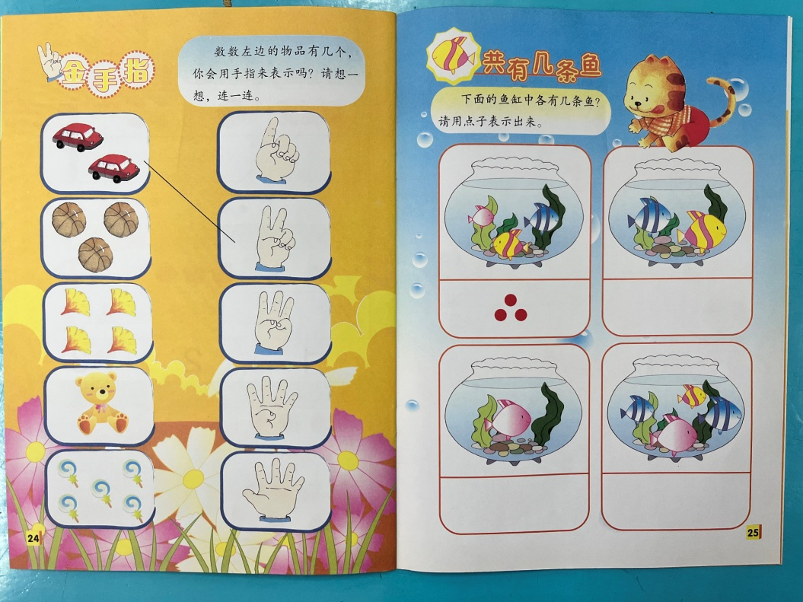这是我们今天的练习题。

**4.生活活动**

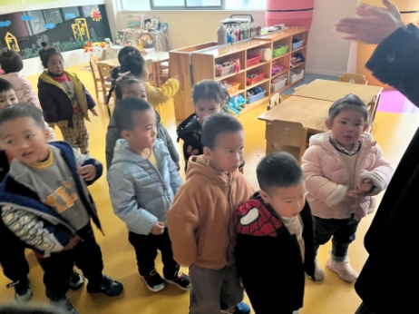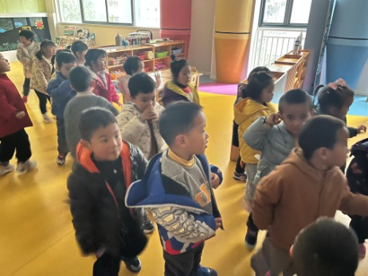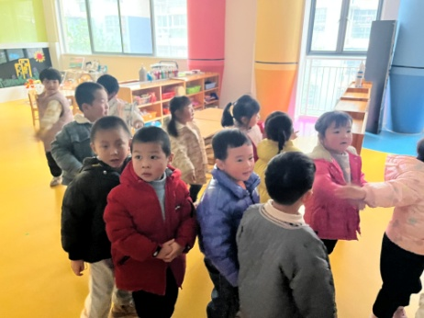

**5.温馨提示**

